附件：2

酒店联系方式及位置

地点：塞外江南大饭店

地址：新疆乌鲁木齐市阿勒泰路815号

联系人：赵经理，13095000391

住宿参考价位：480元（单间/标间，含早餐）

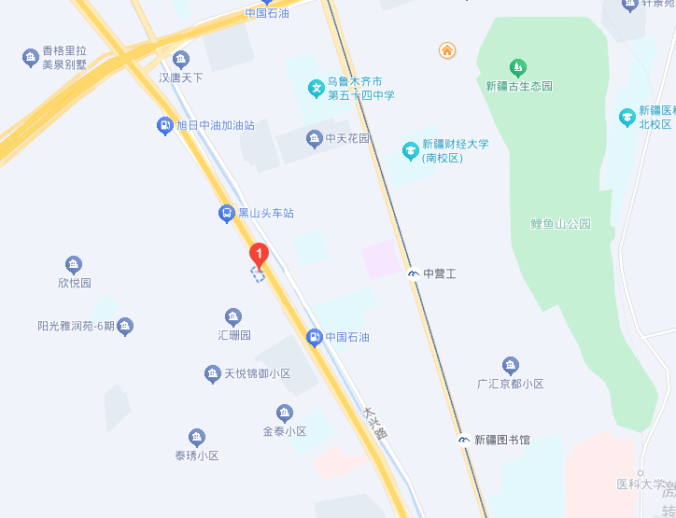

**塞外江南大饭店**